# logo_TMB_barva_pozitiv.jpg

**Zlaté řemeslo**

„**Odhalte s námi tajemství zlatých pokladů!**”

Uměleckořemeslné techniky zlatnictví a příbuzných kovozpracujících oborů od minulosti do současnosti představí od 24. května 2022 v Technickém muzeu v Brně (TMB) nová výstava Zlaté řemeslo. Vznikla v rámci výzkumného projektu specialistů z Oddělení dokumentace vědy a techniky a Metodického centra konzervace TMB pod vedením Ing. Aleny Selucké, náměstkyně ředitele, a ve spolupráci s akad. soch. Andrejem Šumberou. Na výstavě se podílely partnerské instituce, zejména Uměleckoprůmyslové museum v Praze, Moravská galerie v Brně, Moravské zemské muzeum a Národní památkový ústav.

Zlato, stříbro a měď se řadí mezi nejstarší kovy, které se člověk naučil zpracovávat. Vyráběl z nich předměty určené k ozdobě těla či oděvu, k vykonávání magických a náboženských rituálů nebo k reprezentaci svého majitele. Poznával jejich výjmečné vlastnosti, následně i postupy získávání dalších kovů z rud a jejich vzájemné slévání pro získání slitin zcela nových možností. Kovy se staly základem technologického i kulturního rozkvětu civilizací a ovlivnily rozvoj nejrůznějších řemesel a oborů lidské činnosti. Právě zlatnictví patří mezi starověká řemesla založená na zručnosti a tvůrčí invenci řemeslníků přeměňujících beztvarou hmotu v unikátní dílo pomocí rozmanitých postupů a úkonů, ale i nástrojů či nářadí, které se mnohdy používají dodnes. Zlatnickými technikami v širších souvislostech se v posledních letech intenzivně zabývají odborníci v Technickém muzeu v Brně. Jejich záměrem je vyzdvihnout do popředí význam uměleckořemeslné praxe využívající manuální obratnosti, znalosti tradičních materiálů a technik, které jsou předávány napříč generacemi.

Idea, že tajemství zlatých pokladů spočívá ve znalosti a umění jejich tvorby, je mottem vepsaným do celého konceptu výstavy. „Naší snahou je zachytit překotně mizející podstatu uměleckořemeslných postupů a uchovat ji pro budoucí generace”, říká úvodem Alena Selucká, spoluautorka výstavy. Její tým konzervátorů a restaurátorů pečuje o to, aby se díla našich předků co nejdéle zachovala a nepodléhala zubu času. K tomu je potřeba znalosti původních historických technik, které musí být během restaurování správně popsány a veškeré zásahy musí být s nimi kompatibilní. Za tímto účelem specialisté na práci s kovy rekonstruovali několik historických postupů. Snažili se dosáhnout manuální obratnosti svých předchůdců a zachytit co nejvíce informací o charakteristických znacích opracování povrchu materiálů, ale i potřebném nářadí a dílčích technologických operacích. Tyto poznatky lze využít také pro správnou identifikaci artefaktů, jejich dataci či určení původu zhotovení.

„S výrobními a výzdobnými technikami seznámíme návštěvníky výstavy formou videozáznamů (lití, tepání a cizelování, fasování drahých kamenů, různé zdobné techniky tauzování), ale i širokého spektra nářadí, pomůcek i strojů, kovových materiálů a samotných replik historických artefaktů. Příkladem je ukázka ruční ražby repliky pražského groše, naší patrně nejznámější mince. Kolegové rekonstruovali celý proces od přípravy stříbrné slitiny a polotovarů, přes výrobu nástrojů pro zhotovení razidel a středověké razicí stolice až po finální ražbu. Zájemci si prohlédnou i zástupce mincí ražených na našem území od keltských duhovek, stříbrných denárů po originální pražské groše a tolary ze sbírky Moravského zemského muzea,” upřesňuje Alena Selucká.

Odborný garant projektu restaurátor Andrej Šumbera spojil svůj profesní život se záchranou a péčí relikviáře sv. Maura. Po korunovačních klenotech se jedná o druhý nejvýznamnější artefakt českého kulturního dědictví, jež je trvale vystaven na Státním zámku Bečov nad Teplou pod správou Národního památkového ústavu. Při restaurování této výjimečné románské památky používal Andrej Šumbera nejrůznější mistrovské řemeslné techniky a postupy, které výstava odhaluje všem, kdo chtějí hlouběji proniknout do tajů zlatého řemesla.

Do prostředí historické zlatnické dílny se přeneseme díky autentickému mobiliáři a vybavení, které Technické muzeum v Brně získalo do svých sbírek od významného brněnského zlatnického mistra Jiřího Drlíka. Ten stál u zrodu uměleckého šperkařství v Československu od první poloviny 60. let a výrazně ovlivnil jeho podobu. Díla Jiřího Drlíka jsou zastoupena v českých i světových muzejních sbírkách. Výstava Zlaté řemeslo prezentuje Drlíkovu zlatnickou práci prostřednictvím šperků zapůjčených z Moravské galerie v Brně.

Rozmanitost zlatnické produkce a její proměny za posledních více než dva tisíce let mohou návštěvníci obdivovat ve speciální trezorové expozici TMB. Zde si prohlédnou jedinečné předměty zapůjčené z fondů pražského Uměleckoprůmyslového musea, Moravské galerie a Moravského zemského muzea. „Příchozí nepochybně zaujmou filigránem a granulací zdobené zlaté šperky z doby Velké Moravy, unikáty z Karlštejnského pokladu, zlatá bohatě zdobená výbava z hrobového nálezu germánského velmože z lokality Cézavy-Blučina či přenosný relikviářový oltářík z karlovského období,“ vyjmenovává nejzajímavější exponáty výstavy Zlaté řemeslo další z jejích kurátorek Mgr. Pavla Stöhrová.

„Chceme našim návštěvníkům představit co nejširší spektrum zlatnické práce: ozdoby těla a oděvu, luxusní předměty osobní potřeby jako neceséry, hodinky i rozměrnější díla pro reprezentativní účely. Své místo zde najdou i šperky považované za typicky ,české‘, tedy s českým granátem, vltavíny a perličkami z českých řek, ale i díla z litiny nebo moderních materiálů. Věříme, že krása zlatnických artefaktů a tajemství jejich vzniku, jež výstava odhaluje, podnítí zájem o toto ušlechtilé a starobylé řemeslo,“ dodává na závěr Pavla Stöhrová.

Na přípravě výstavy se rovněž podílely školy vychovávající nové generace zlatníků a restaurátorů: Střední průmyslová škola a VOŠ Brno, Sokolská, Střední uměleckoprůmyslová škola a VOŠ Turnov a Střední uměleckoprůmyslová škola a VOŠ Jablonec nad Nisou.

Pro školy všech typů včetně odborných či specializovaných na oblast kulturního dědictví, konzervování a restaurování jsou připraveny komentované prohlídky a programy navazující na expozice Ulička řemesel a Kultura nevidomých v TMB. Mimo školní programy si mohou díky aktivitám v interaktivním koutku malí i velcí návštěvníci přímo ve výstavě kdykoliv vyzkoušet, jak si navrhnout a vyrobit jednoduchý šperk. Nevidomí návštěvníci prozkoumají relikviář sv. Maura prostřednictvím interaktivního haptického modelu v měřítku 1 : 1 zapůjčeného z bečovského edukačního pracoviště. Seznámí se hmatem nejen s detaily povrchu relikviáře, ale také zjistí, jaké relikvie se skrývají v jeho útrobách, stejně jako tomu je u jeho originálu.

Odborníci z oboru zlatnictví si vymění zkušenosti na konferenci Uměleckořemeslné techniky zlatnictví, která se uskuteční 22. června 2022 v prostorách Technického muzea v Brně. Pro zájemce o zlaté řemeslo z řad široké veřejnosti muzeum také letos v létě uspořádá workshopy zlatnictví, některé pod vedením restaurátora Andreje Šumbery.

Výstavu Zlaté řemeslo nabídne Technické muzeum v Brně do 18. září 2022. Informace o výstavě naleznete na [www.tmbrno.cz/akce/zlate-remeslo/](http://www.tmbrno.cz/akce/zlate-remeslo/) a během výstavy budou spuštěny též samostané webové stránky projektu.

Výstava Zlaté řemeslo je výstupem výzkumného projektu Technického muzea v Brně „Uměleckořemeslné techniky zlatnictví – identifikace, ochrana a zpřístupnění“ podpořeného z programu Ministerstva kultury ČR NAKI II (id. kód DG20P02OVV023).

****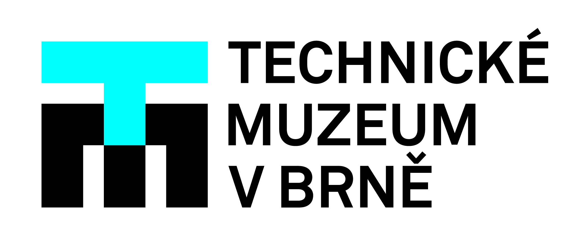**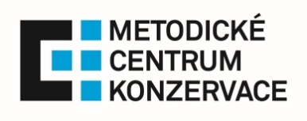***Výstava se koná za finanční podpory a pod záštitou primátorky statutárního města Brna JUDr. Markéty Vaňkové.*

**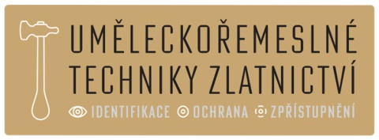**

**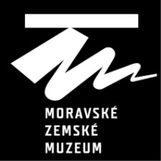**



**Kontakty pro média:  
Ing. Alena Selucká | kurátorka výstavy Zlaté řemeslo  
selucka@tmbrno.cz | 724 334 953**

**Mgr. Pavla Stöhrová | kurátorka výstavy Zlaté řemeslo  
stohrova@tmbrno.cz | 778 522 501**